 |  |  | Seul le document informatique fait foi
 |  |  | Configuration du Backup
DOC-TEC-18010217 |  |  | Rédaction | Validation | Objet de la révision
Date |  | Version | Rédaction | Validation | Objet de la révision
02-01-2018 |  | 1 | Régis FOLNY | Gregory Gallier-Lachaise | Redaction
19/06/2020 |  | 1.1 | Grégory Gallier-Lachaise | Régis Folny | Modifications suite nouvelle version

1/Accès à la configuration du Backup:
Le backup se configure depuis l’interface du serveur de caisse (http://localhost:33003/backup_config). Il est possible de définir l’heure de sauvegarde et le nb de backup consécutifs archivés.

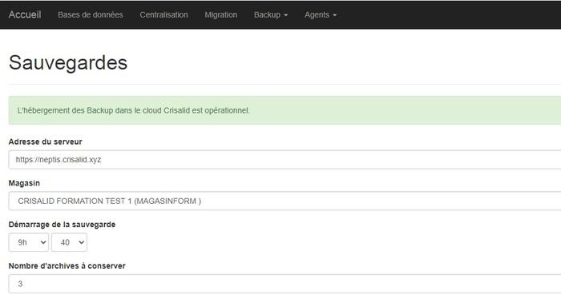

Attention, il désormais nécessaire de choisir si on souhaite intégrer le “data.fbk” dans la sauvegarde :

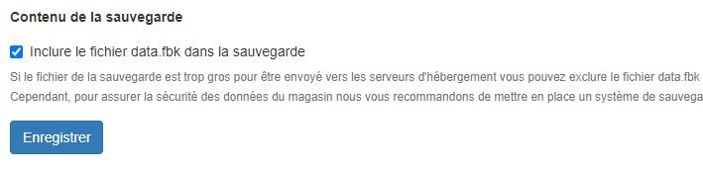
Le débit internet du client peut ne pas être suffisant pour remonter le “data” et il doit-être mis en place un système de sauvegarde local sur un support dédié

Attention !!! Le service de Backup ne fonctionne que si l’accès aux bases de données est configuré en inet4:

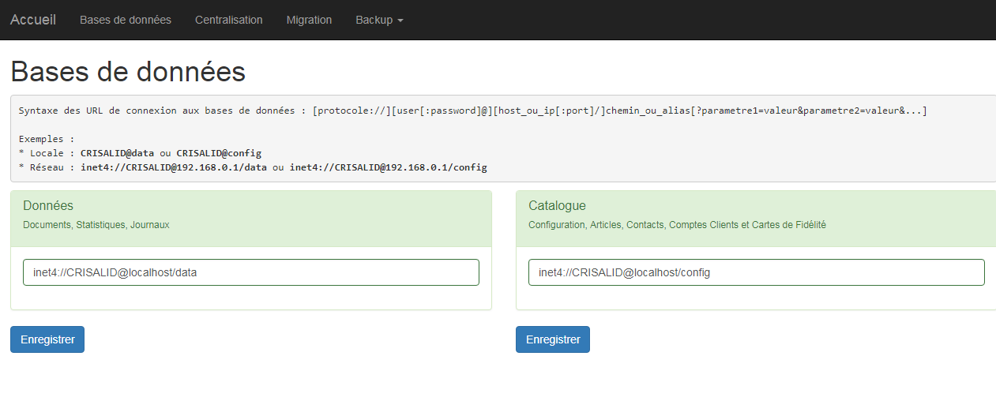

Les sauvegardes locales se feront automatiquement dans le répertoire c:\programdata\crisalid\backup:

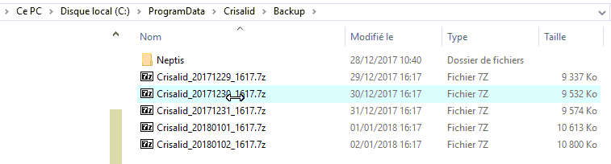

Les fichiers 7zip contiennent :

- Les bases de données de la caisse
- Les fichiers de personnalisation (logos, images, modèles)
- Les fichiers d’import et d’export
- Les logs
- les archives fiscales

Le répertoire Neptis contient le dernier backup des bases de données

2/Le backup cloud :

Les sauvegardes sont automatiquement disponibles sur le portail client : neptis.crisalid.xyz, sur la fiche du magasin :

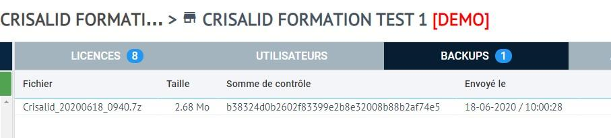
Il suffit alors de faire un clic droit sur le fichier pour le télécharger.

Si un backup ne se fait pas, ce problème est directement signalé par un sigle rouge :

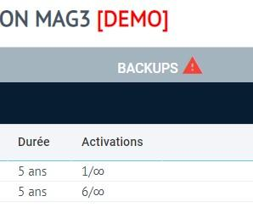

Une vérification régulière des backups est nécessaire pour s’assurer que les sauvegardes se font correctement.

3/Activation dans Crisalid Caisse:

Les backups ne seront actifs que pour les caisses dont l’option de backup est activée:

